Метод определения удельного заряда иона натрия
Васильченко В. Г.
Мордовский государственный педагогический институт имени М.Е. Евсевьева,
физико-математический факультет, г. Саранск, Россия
E–mail: WWG_962@mail.ru
Одним из важнейших направлений в разработке и постановке новых экспериментов в курсах физики является расширение области использования в качестве базовых элементов разрядных ламп. Актуальность их использования в технике физического эксперимента обусловлена [1]: разнообразием физических процессов протекающих в лампах; компактностью в оформлении; широкой доступностью и сравнительно невысокой стоимостью ламп.
В данной работе рассматривается метод определения отношения заряда иона натрия к его массе с использованием натриевой лампы высокого давления. Он основан на исследование движения ионов натрия эммиттриуемых поверхностью разрядной трубки в вакуумную колбу лампы в однородном электрическом и магнитном полях.
На рисунке 1 приведена схема установки. В ней натриевая лампа размещена внутри соленоида. Ток ионов натрия отбирается с внешнего электрода 5, охватывающего цилиндрическую поверхность колбы лампы. К внешнему электроду прикладывается постоянное напряжение отрицательной полярности от регулируемого выпрямителя ВУП-2.
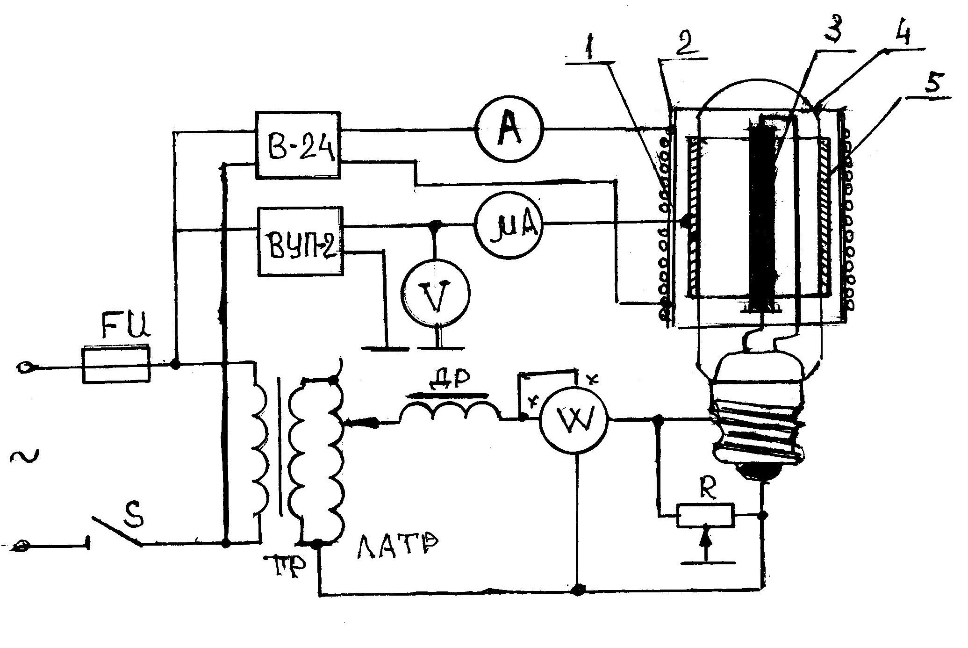
Рисунок 1. Принципиальная схема установки:
1 – обмотка соленоида; 2 – кварцевая труба; 3 – разрядная трубка; 4 – колба лампы;
5 – внешний электрод.

В рабочем режиме разряда температура колбы составляет 400-670 К, при этой температуре стекло колбы лампы является твердым электролитом с ионной проводимостью [2]. Следовательно, стеклянную колбу можно рассматривать как коллектор ионов натрия электрически соединённый с внешним электродом.
Питание лампы осуществляется от сети переменного тока через разделительный трансформатор ТР. Он необходим для исключения гальванической связи между измерительной цепью и цепью питания лампы.
Как известно, при помещении натриевой лампы в магнитное поле соленоида будет происходить изменение траектории движения ионов в колбе лампы. Получаемая в данном случае конфигурация электрических и магнитных полей аналогична конфигурации скрещенных полей в магнетронах.
Используя метод магнетрона [3] можно получить следующее соотношение
$\frac{Q}{M}=\frac{8U}{(a−b)^{2}∗B_{\text{кр}}^{2}}\text{.}$ (1)
Здесь Q, M – соответственно заряд и масса иона натрия; U – напряжение, прикладываемое к внешнему электроду, a – радиус колбы лампы; b – внешний радиус разрядной трубки; В_{кр} – критическое значение индукции магнитного поля.
Полагая, что магнитное поле внутри соленоида можно считать однородным и магнитная индукция определяется по формуле:
$B_{\text{кр}}=μ_{0}μ∗n∗I_{с}$, (2)
где $μ_{0}$,$μ$- соответственно магнитная постоянная и магнитная проницаемость среды; $n$- число витков обмотки соленоида на единицу длины; $I_{с}$- ток в соленоиде.
Формула (1) с учетом (2) позволяет вычислить удельный разряд иона натрия из условия, что при напряжении на внешнем электроде U и магнитном поле в соленоиде с индукцией В_{кр}, все ионы натрия перестают поступать на внешний электрод.
Исследования проводились на натриевых лампах высокого давления ДНаТ-400, изготовленных по типовой технологии. Для исследования влияния магнитного поля на движение ионов натрия, эмиттируемых разрядной трубкой был изготовлен соленоид.
Каркасом соленоида являлась кварцевая труба диаметром 0,067 м, длиной 0,2 м и толщиной стенки 2 мм. Обмотка соленоида имела 200 витков. Мощность, потребляемая лампой, поддерживалась равной 320 Вт. Температура разрядной трубки при этой мощности составляла 1300 К.
Определим отношение $Q/M$ по формуле (1) с учетом (2). Значение отношения заряда иона натрия к его массе при Т=1300К; силе тока $Ι_{с}$=10А и напряжению U=3 B составляет $6,2∗{\text{10}}^{6}\text{кл}\text{кг}$.
Сравнение результатов вычислений отношения $Q/M$ с экспериментальными данными сведены в таблицу.
Температура разрядной трубки, К | Отношение $Q/M$, $\text{кл}\text{кг}$ |  | Расхождение,%
Температура разрядной трубки, К | Расчетные | Экспериментальные | Расхождение,%
1300 | 4,2*10⁶ | 6,2*10⁶ | 32,25

Из таблицы следует, что расхождение экспериментального значения $\frac{Q}{M}$ с расчетным составляет 32,5%. Расхождение расчетных и экспериментальных данных обусловлено тем, что ионы натрия, вылетающие с поверхности разрядной трубки, обладают различными скоростями.
Предложенный метод определения удельного заряда иона натрия может быть использован при постановке лабораторной работы по курсу физики.

Литература:
- Свешников, В. К. Перспективы разработки демонстрационного эксперимента на основе использования и источников света // Физика в школе и вузе: междунар.сб.науч.трудов. - Вып 10 . – СПб: Библиотека РАН. 2010. - С.133-137.
- Пасынков, В. В Материалы электронной техники: учеб. пособие. М.: Высшая школа, 1980. - 406 с.
- Ахматов, А. С., Андреевский, В. М., Кулаков, А. И. и др. Лабораторный практикум по физике: учеб. пособие для втузов. М. : Высшая школа, 1980. – 360 с.

